目录

1. 注册 1

2. 登录 2

3. 影像大赛权限 2

4. 报名管理 3

4.1. 创新大赛报名管理 3

4.1.1. 筛选 3

4.1.2. 查看审核材料是否符合申报要求 3

4.1.3. 审核通过 3

4.1.4. 审核拒绝 3

4.1.5. 审核退回 4

4.1.6. 审核上报 4

4.2. 影像大赛报名管理 4

4.2.1. 筛选 4

4.2.2. 查看审核材料是否符合申报要求 5

4.2.3. 审核通过 5

4.2.4. 审核拒绝 5

4.2.5. 审核退回 5

4.2.6. 审核上报 5

# 注册

打开浏览器，输入http://qs.jlstnet.net/admin_2021/login.aspx网址，进入省科协云平台管理系统首页，点击下方活动申报系统校管理员注册按钮，跳转页面

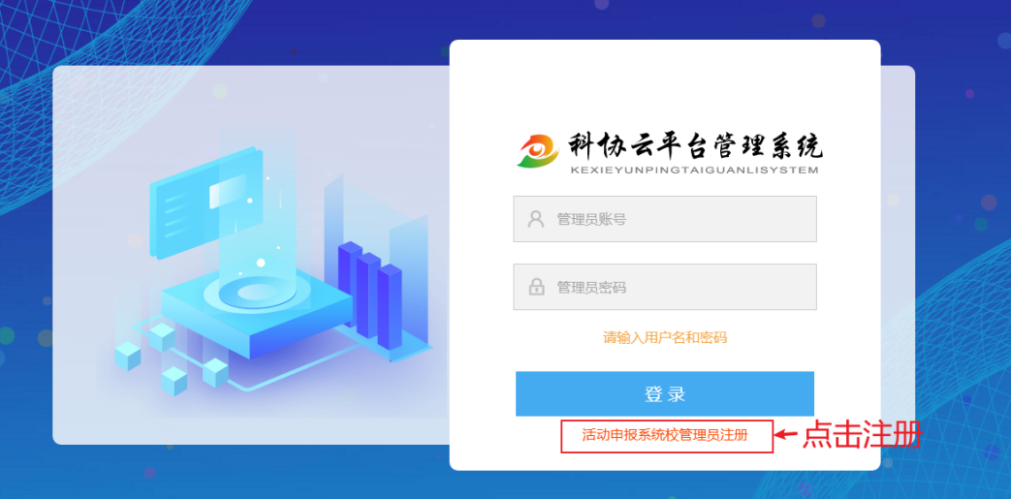

也可以在http://qs.jlstnet.net/index.html网址中进入进入吉林省青少年科技活动申报查询平台的首页，点击右上角的学校管理员注册，跳转到注册页面

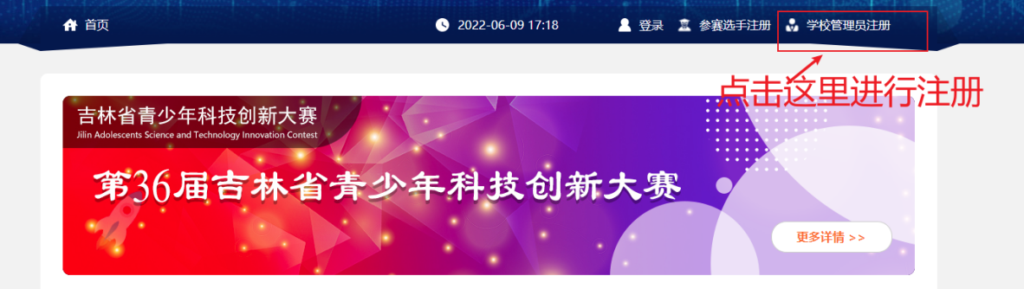

输入下列图片中的详细信息点击立即注册，等待市级管理员审核，审核通过后才能登录。

注：如在选择学校下拉框内未找到本校信息，请点击下载 添加学校申请模板 盖章后将扫描件发送至邮箱qs_jingsaibu@163.com

注：如需替换管理员请点击下载 替换学校管理员申请模板，盖章后将扫描件发送至邮箱qs_jingsaibu@163.com（没有看到在网页上看到这句话的可以把鼠标放上去向下滑动一下滚轮）



# 登录

打开浏览器，输入http://qs.jlstnet.net/admin_2021/login.aspx网址，进入科协云平台管理系统的首页，输入账号（手机号）、密码点击登录。（如果登录的时候出现该用户为锁定状态，待管理员审核后再登录！就意味着所在的市级管理员还没有审核，请耐心等待，或联系他进行催促）

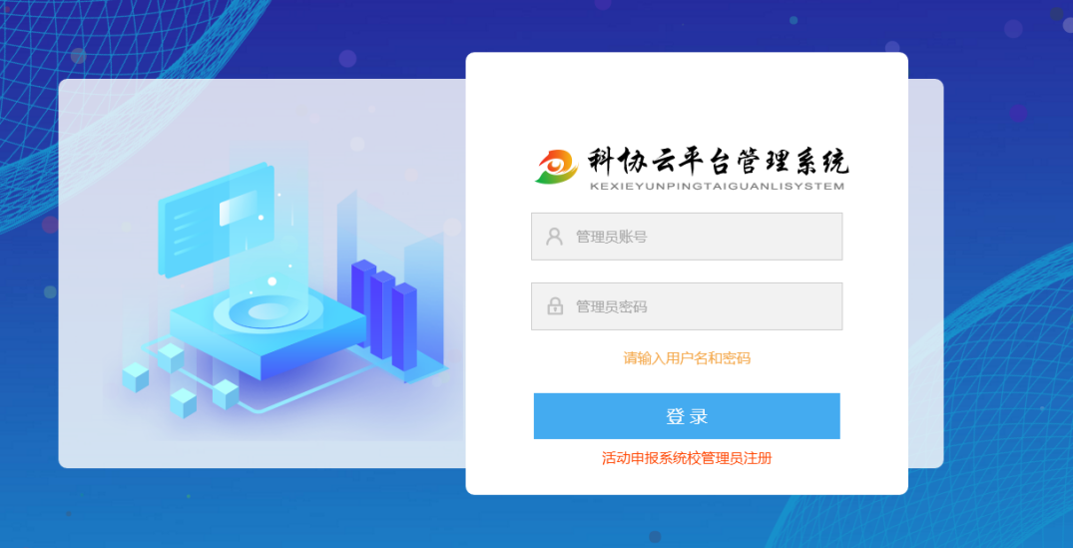

# 影像大赛权限

之前在科技创新大赛中注册过账号的老师可以在后台直接登录账号按照下方图片进行操作，操作完成后等待市级管理员进行审核，审核完成后就会显示有关影像大赛的相关内容。

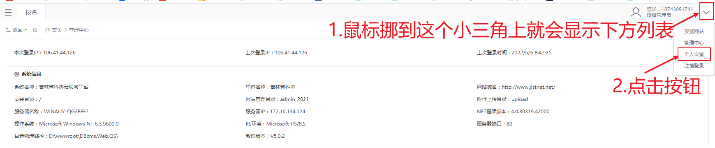

跳转页面

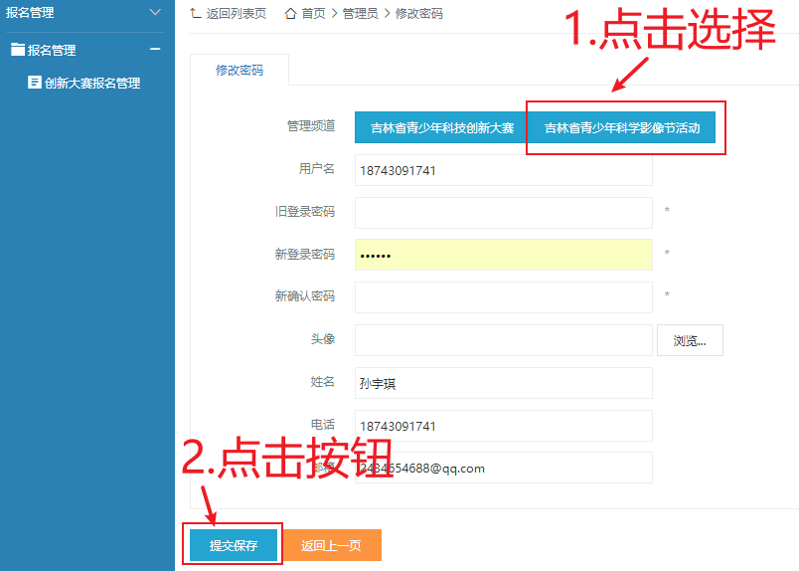

# 报名管理

## 创新大赛报名管理

登录成功后进入报名管理，点击报名管理，点击创新大赛报名管理。

重要提示：第一步进行审核操作；第二步进行上报操作，上报后上级部门才会接收到报名信息。

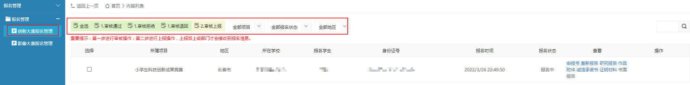

### 筛选

点击画框部分后面的下拉按钮，可以进行筛选不同地区、不同类型的参赛数据和审核状态。

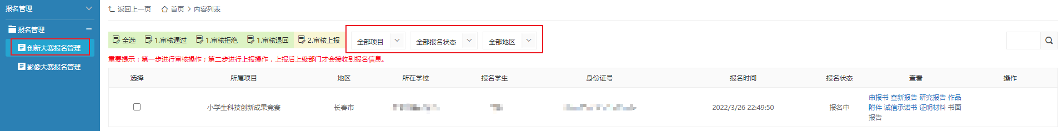

### 查看审核材料是否符合申报要求

点击查看下方的蓝色字体，可以对选手上传的文件进行下载查看。（鼠标放上去变成小手状态的才能下载）

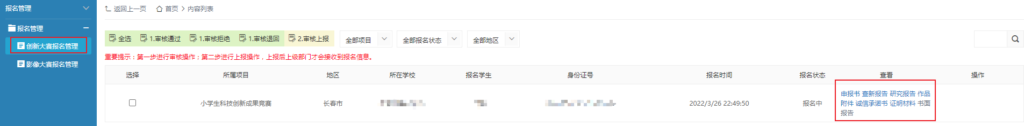

### 审核通过

查看文件后，勾选数据----点击审核通过------弹出提示框：确定审核通过所选项目？，点击确定按钮，显示审核成功，该参赛选手就会收到审核通知。

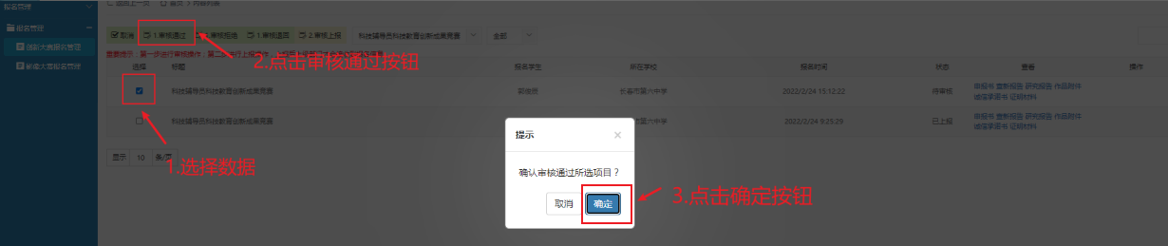

### 审核拒绝

查看文件后，选择数据-----点击审核拒绝-----在弹出的提示框中填写拒绝原因-----点击确定按钮，该参赛选手就会收到审核通知。

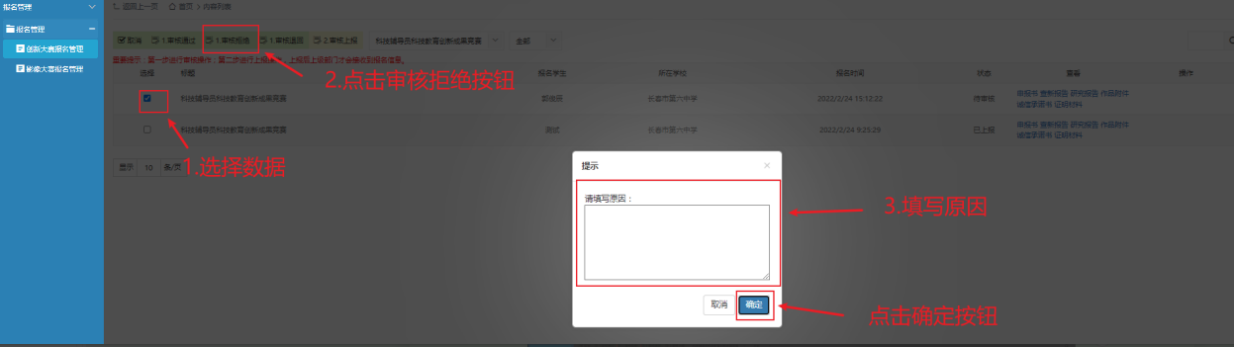

### 审核退回

查看文件后，选择数据------点击审核退回-------在弹出的提示框中填写退回原因------点击确定按钮，该参赛选手就会收到审核通知，参赛选手可以修改信息重新继续提交报名。

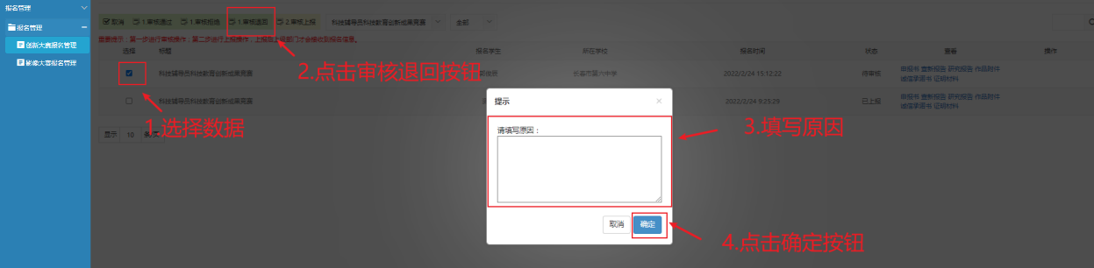

### 审核上报

审核完成后，选择数据------点击审核上报-------在弹出的提示框中点击确定--------显示审核成功，上报到市管理员继续审核操作。（一定要先审核再上报，不然会显示上报失败）

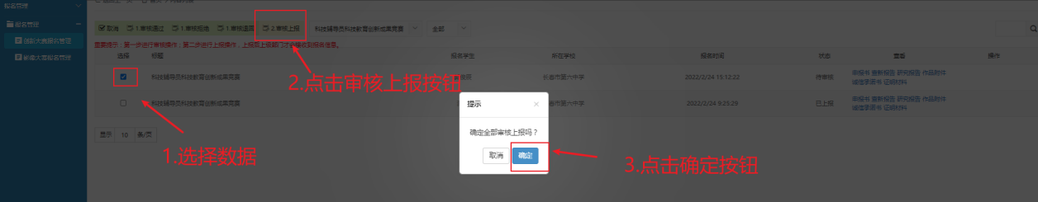

## 影像大赛报名管理

登录成功后进入报名管理，点击报名管理点击影像大赛报名管理。

重要提示：第一步进行审核操作；第二步进行上报操作，上报后上级部门才会接收到报名信息。

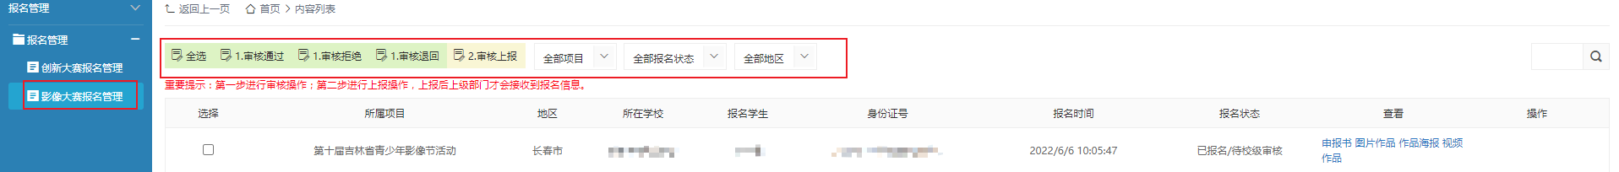

### 筛选

点击画框部分后面的下拉按钮，可以进行筛选不同地区、不同类型的参赛数据和审核状态。

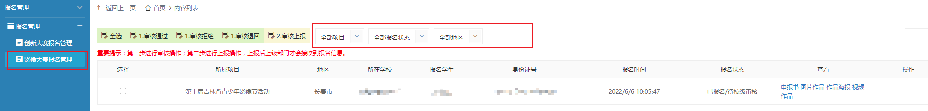

### 查看审核材料是否符合申报要求

点击查看下方的蓝色字体，可以对选手上传的文件进行下载查看。（鼠标放上去变成小手状态的才能下载）

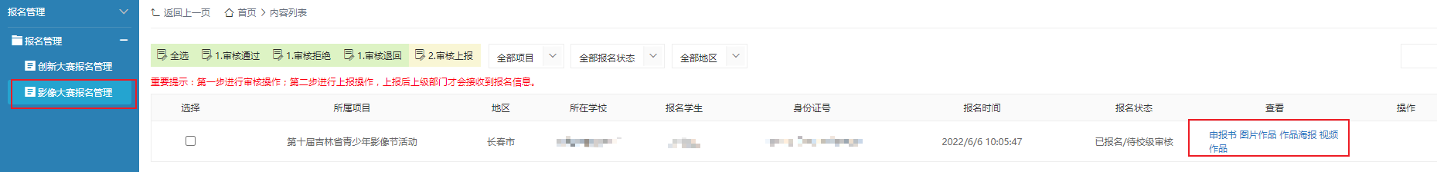

### 审核通过

查看文件后，勾选数据----点击审核通过------弹出提示框：确定审核通过所选项目？，点击确定按钮，显示审核成功，该参赛选手就会收到审核通知。

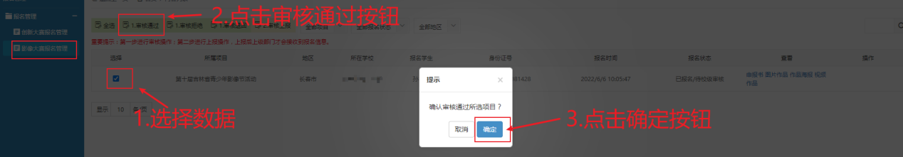

### 审核拒绝

查看文件后，选择数据-----点击审核拒绝-----在弹出的提示框中填写拒绝原因-----点击确定按钮，该参赛选手就会收到审核通知。

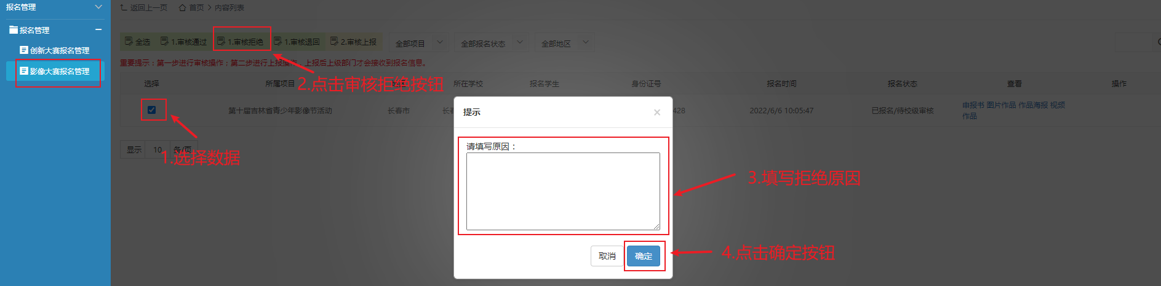

### 审核退回

查看文件后，选择数据------点击审核退回-------在弹出的提示框中填写退回原因------点击确定按钮，该参赛选手就会收到审核通知，参赛选手可以修改信息重新继续提交报名。



### 审核上报

审核完成后，选择数据------点击审核上报-------在弹出的提示框中点击确定--------显示审核成功，上报到市管理员继续审核操作。（一定要先审核再上报，不然会显示上报失败）

